**TAREA 14  
3er Grado**

Nombre del Alumno:   
Grado y Grupo:  
Firma del Padre:__________

**Informática**

Indicaciones de las tareas

* Realiza lo que se te solicita en las instrucciones
* Rellena el recuadro del lado derecho, sin la información solicitada no será contada la tarea (La firma del padre es solo en documento impreso)
* Imprime el archivo, dáselo a firmar a tu padre y posteriormente pégalo en la libreta, después de la portada y los demás elementos.
* Las tareas se revisan y califican en la 2da clase de la semana

Observa el Formulario siguiente, crea los códigos que se te piden, de acuerdo a los objetos que tienen y el cómo están señalados.

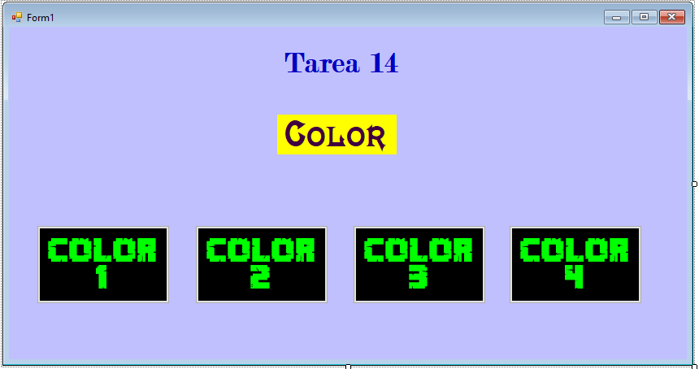

Button4

Button3

Button2

Button1

Label3

Label1

**Realiza un código con el cual al presionar el Button1, se cambie su mismo color de fondo junto con el de los otros 3 botones.**

**Realiza un código con el cual al presionar el Button2 cambie el color de la letra del Label 1 y 3**

**Realiza un código con el cual al presionar el Button3 se cambie el color de fondo de todos los botones, los Label y el Form.**

**Realiza un código con el cual al presionar el Button4 se cambie el color de la letra de todos los botones y el color de fondo del formulario.**

**\*\*Los colores pueden ser cualquiera de los conocidos en VB.**